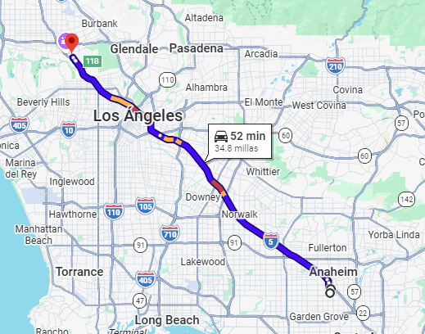
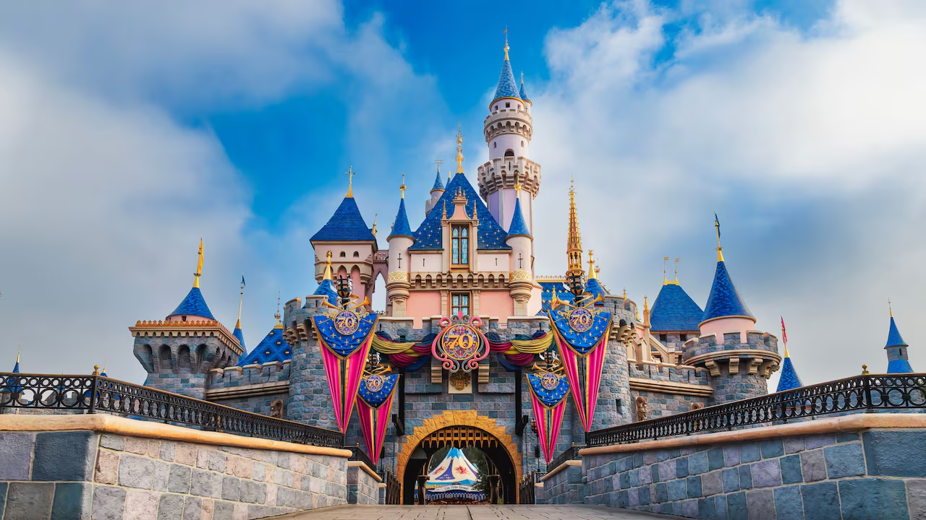
DISNEY Y UNIVERSAL CALIFORNIA
Salida diarias
Vigencia:
mayo 01 – diciembre 23
Visita:
Disneyland Park
Disney California Adventure
Universal Studios

DÍA 1 MEXICO – LOS ANGELES
Llegada al Aeropuerto Internacional de Los Ángeles.
Tu Chofer te dará la bienvenida y te guiará hacia el vehículo para iniciar camino hacia tu hotel.

DÍA 2 DISNEYLAND PARK
Comenzamos con Disneyland Park, Desde quecaminas por Main Street,U.S.A., con su encanto
nostálgico y el Castillo de la Bella Durmiente al fondo, sabes que estás a punto de vivir algo especial. Cada una de sus ocho tierras temáticas te abre la puerta a una aventura distinta, llena de emociones, sorpresas y momentos que recordarás para siempre.
El parque está dividido en diferentes tierras temáticas, donde se encuentran atracciones icónicas como Pirates of the Caribbean, “it’s a small world”, Haunted Mansion, Peter Pan’s Flight, Space Mountain y el área de Star Wars: Galaxy’s Edge. Además de las atracciones, Disneyland Park ofrece desfiles, espectáculos, fuegos artificiales, encuentros con
personajes, tiendas y restaurantes temáticos, creando una experiencia divertida y familiar durante todo el día. Es un parque ideal tanto para una primera visita como para quienes
desean revivir la magia de Disney. Incluye Disney Lightning Lane MultiPass + Disney PhotoPass.

DÍA 3 DISNEY CALIFORNIA ADVENTURE
Disney California Adventure es un homenaje a la creatividad, la historia y la diversidad de California. Este parque moderno y vibrante te invita a vivir aventuras llenas
de emoción, color y diversión para toda la familia, en un lugar donde cada rincón cuenta
una historia.
Desde que entras por Buena Vista Street, sentirás la inspiración de Los Ángeles de los años 20, donde Walt Disney comenzó a soñar. Tiendas, restaurantes y detalles históricos
te dan la bienvenida a un mundo lleno de posibilidades.
El parque está dividido en áreas temáticas únicas, como:Cars Land, donde los visitantes pueden recorrer Radiator Springs y disfrutar de Radiator Springs Racers; Avengers Campus, hogar de los superhéroes de Marvel; Pixar Pier, con atracciones familiares y vistas al océano; y Grizzly Peak, inspirado en los parques nacionales de California.
Disney California Adventure cuenta con atracciones populares como Guardians of the Galaxy – Mission:BREAKOUT!, Incredicoaster, Soarin’ Around the World, WEB SLINGERS: A Spider Man Adventure y Toy Story Midway Mania!.
Además, el parque ofrece espectáculos en vivo, entretenimiento nocturno, encuentros con personajes,restaurantes temáticos y una variada oferta gastronómica, incluyendo opciones inspiradas en la cocina californiana.
Incluye Disney Lightning Lane MultiPass + DisneyPhotoPass.

DÍA 4 UNIVERDAL STUDIOS

Vive la emoción del cine como nunca en Universal Studios
Hollywood. Adéntrate en mundos increíbles como The Wizarding World of Harry Potter, donde podrás recorrer Hogsmeade, probar la famosa cerveza de mantequilla y volar en una atracción mágica; enfréntate a dinosaurios en Jurassic World; salva al planeta junto
a Transformers; y sumérgete en la diversión interactiva de Super Nintendo World, un
área colorida y única que encanta a chicos y grandes.

El famoso Studio Tour te lleva detrás de cámaras a los estudios de filmación reales, revelando secretos del cine y la televisión con impresionantes efectos especiales que solo Universal puede ofrecer.

DÍA 5 LOS ANGELES – MEXICO
Traslado de Salida Privado Incluido hacia el aeropuerto Internacional de Los Ángeles

Incluye
- Traslado de llegada y salida
- Traslados privados Hotel – Parques – Hotel
- Alojamiento y desayuno
- Ticket Disney lightning lane multi pass
- Disney photo pass
- Ticket Universal Studios
- Asistencia al viajero
- Mochila

No Incluye
- Vuelos internacionales
- Comidas no mencionadas en el programa detallado.
- Propinas para guías, conductores y otro personal local.
- Otros gastos no mencionados en el programa.

Notas importantes:
- Se aplicará un cargo adicional de USD $35 por familia cuando el vuelo de llegada proporcionado arribe después de las 9:00 PM y no más tarde de la 1:00 AM.
- Se aplicará un cargo adicional de USD $35 por familia cuando el vuelo de salida requiera traslado al aeropuerto antes de las 6:30 AM y no más temprano que las 4:00 AM.
Costo desde por persona
Sgl $2,199.00 usd
Dbl $1,525.00 usd
Tpl $1,299.00 usd
JR $848.00 usd
Mnr $819.00 usd

